ТЕХНОЛОГИЧЕСКО УЧИЛИЩЕ ЕЛЕКТРОННИ СИСТЕМИ
към ТЕХНИЧЕСКИ УНИВЕРСИТЕТ - СОФИЯ

ДИПЛОМНА РАБОТА

Тема: Мултимедиен скрийнсейвър за Windows, подходящ за вграждане в проекти за разпределени изчисления

Дипломант: Научен ръководител:
Никола Симеонов инж. Тодор Балабанов

СОФИЯ- 2011

Съдържание

Съдържание 2
Увод 4
1 Обзор 6
1.1 Разпределени изчисления 6
1.1.1 BOINC 6
1.1.2 MoneyBee 8
1.1.3 GStock 8
1.1.4 TradingSolutions 8
1.1.6 VitoshaTrade 9
1.2 Развойни средства 11
1.2.1 GCC 11
1.2.2 Dev-C++ 11
1.2.3 OpenGL 12
2 Изисквания към продукта 13
2.1 Общи изисквания 13
2.2 Избор на програмен език 13
2.2.1 Сравнение между OpenGL и. Direct3D 14
2.2.1 Сравнение между OpenGL и. SDL 14
3 Реализация 16
3.1 Модел на данните 16
3.2 Алгоритми 18
3.2.1 Алгоритъм за упрашление на съобщеничта от операционната система 18
3.2.2 Алгоритъм за подготовка и изчертаване на единичен кадър 19
3.2.3 Алгоритъм за обновяване на вътрешното състояние 20
4 Ръководство на потребителя 21
4.1 Инсталация 21
4.2 Конфигуриране 21
4.3 Стартиране и изпълнение 21
4.4 Деинсталиране 21
Заключение 22
Информационни източници 23
Приложение А - Програмен текст 25

Увод

Скрийнсейвърите са компютърни програми, чието първоначално предназначение е било да предпазват от изгаряне старите CRT и плазмени монитори, използващи катодно-лъчеви тръби. От там идва и името скрийнсейвър. Първият скрийнсейвър се твърди, че е написан за оригиналното IBM PC от Джон Соча,който измисля и термина скрийнсейвър. Създаденият от него скрийнсейвър, наречен scrnsave, е публикуван за пръв път 1983г. в Декемврийския брой на списание Softalk. Програмата просто затъмнява (угасва лъчът изчертаващ изображението) екрана след три минути на бездействие (интервал, който можел да бъде променян само с прекомпилиране на програмата). Реално първият скрийнсейвър, който позволява на потребителите да променят периода за активиране е бил представен от Apple, през 1983 година.[1]

С масовото навлизането на LCD мониторите, които използват дисплеи с течни кристали и не се нуждаят от предпазване, основната функция на скрийнсейвърите се е променила. Днес те се използват главно за забавление, реклама и за повишаване сигурността. Благодарение на съвременната 2D и 3D компютърна графика, в наши дни има голямо разнообразие от скрийнсейвъри. Съвременните скрийнсейвъри все повече намират приложение и в проектите за разпределени изчисления.

Настоящата дипломна работа представлява модул от по-голям проект, наречен VitoshaTrade.[2] В този проект целта е с помощта на система за разапределени изчисления да се прогнозират курсовете на двойки валути.

Като цел на дипломната работа е изработването на скринсейвър за операционната система Windows, който да се превърне в част от проекта за разпределени изчисления VitoshaTreade. Такъв модул е необходим, тъй като до момента той все още не е създаден, а би подобрил възможностите за постигане на резултати при прогнозирането на валутните пазари. Задачите на дипломната работа са проектиране, имплементиране и тестване на софтуерния модул представляващ скринсейвър. Също така, трябва да се предоставят възможности за конфигуриране на приложението.

1 Обзор

Проектите, които използват разпределени изчисления разбиват един голям проблем на много по-малки части и ги раздават на различни компютри по целия свят. Разпределените изчисления намират съществено приложение при повишаване на ефективността от пресмятанията. Основно предимство на този вид изчисления, пред използването на супер компютър, е драстичното понижаване на разходите за хардуер, тоест на цената на масово достъпна компютърна система (служеща за сървър) може да се получи изчислителната мощ на супер компютър от по-нисък клас.

1.1 Разпределени изчисления

Проектите, които използват разпределени изчисления разбиват един голям проблем на много по-малки части и ги раздават на различни компютри по целия свят. Разпределените изчисления намират съществено приложение при повишаване на ефективността от пресмятанията. Основно предимство на този вид изчисления, пред използването на супер компютър, е драстичното понижаване на разходите за хардуер.

1.1.1 BOINC

Буквално преведено Berkeley Open Infrastructure for Network Computing (BOINC) означава Бъркли Отворена Инфраструктура за Мрежово Изчисление. BOINC се състои от сървърна система и клиентски софтуер, които комуникират помежду си с цел разпространение, обработка, и връщане на междинни резултати. BOINC се поддържа от Windows, Linux, UNIX и Mac OSX платформи.

Може да се каже, че BOINC е некомерсиална мрежа, която обединява огромен брой доброволци от цял свят, които споделят неизползваната процесорна мощ на техните компютри и по този начин извършват най-различни сложни изчисления (от съставяне модели на глобалното затопляне, търсене на живот на други планети и анализ на сателитни снимки до проникване в човешкия геном и търсене на лечение за нелечими болести). Това е възможно, защото силата на множество отделни компютри надвишава многократно тази на мащабните сървъри в изчислителните центрове. За целта големия обем изчисления се разделя на множество малки, които домашните компютри извършват, когато имат свободни ресурси.

Потребителят само трябва да инсталира програмата BOINC client и да избере към кой от многобройните проекти иска да допринесе. Чрез BOINC клиента можете да проследите прогреса на текущата задача, графиката на развитие и да зададете размера на използваните ресурси [до колко RAM памет да има достъп BOINC, ниво на използване на процесора (например 60% от цялата мощност) и т.н.]. [3,4] Едни от най-популярните проекти, който използват BOINC платформа е SETI @ Home (Търсене на извънземен живот.).

1.1.2 MoneyBee

MoneyBee е скрийнсейвър, който използва невронни мрежи, за да анализира диаграми на фондовия пазар и така да прави прогнози за бъдещите тенденции на индексите. ... Участието в проекта е безплатно, и всички потребители, които използват MoneyBee получават достъп до прогнозите под формата на графики с технически анализи и упътване за ползване на програмата(user guidance). Програмата се може да се използва само от Windows и Linux потребители. За момента проекта е временно спрян. Очаква се излизането на нова версия на програмата(MoneyBee2). [9]

1.1.3 GStock

GStock определя кратки инвестициoнни стратегии за търговия с акции, търгувани на пазарите САЩ и ви дава сигнали кога да купувате и кога да ги продавате. Всеки може да използва безплатно прогнозите направени от Gstock.

1.1.4 TradingSolutions

TradingSolutions e софтуер предназначен за прогнозиране на валутните пазари. В него се използват невронни мрежи и генетични алгоритми. Продуктът се произвежда от фирмата NeuroDimension, която е на пазара почти двадесет години.[13]

1.1.6 VitoshaTrade

Проектът VitoshaTrade е предназначен за прогнозиране на валутните пазари, като се използват алгоритми от изкуствения интелект. Изкуствен интелект (ИИ) е интелигентността на машините и е клон на компютърните науки, чиято цел е да го създаде. ИИ учебниците определят тази сфера като "проучване и проектиране на интелигентни агенти"[10], където интелигентен агент система, която възприема заобикалящата я среда и предприема действия, които увеличават шансовете и за успех.[11] Основните алгоритми по проекта са за изкуствени неверонни мрежи, генетични алгоритми и алгоритми за прогнозиране на времеви редове. В следващите няколко параграфа се разглеждат на кратко тези алгоритми.

Невронната мрежа е модел за обработка на информация, вдъхновен от изучаването на биелектричните мрежи в мозъка на човека и животните, образувани от неврони и техните синапси. В наши дни учените често наричат изкуствените невронни мрежи просто невронни мрежи.[6]

В класическия вариант ИНМ представляват насочен тегловен граф. Всеки възел в графа реализира изчислителен процес, по аналогия на естествените невронни системи. Теглата на връзките, между отделните невронни възли, определят нивото на влияние по между им. Спрямо мрежата, първа група невронни възли се използват за получаване на входна информация, втора група невронни възли се използват за представяне на изход, а трета група невронни възли обработват информацията в скритите слоеве. Целта на всяка една ИНМ е да изгради връзка между входните и изходните данни.[7]

Генетичните алгоритми са част от еволюционото оптимизиране, което е бързо разрастващата се област на изкуствения интелект. Алгоритъма се стартира с множество от решения (представени от хромозоми) наречени популация. Решенията от една популация се вземат и използват от новата популация. Това е обосновано от надеждата, че новата популация ще бъде по-добра от старата. Решенията които са избрани да формират новата популация (потомство) са избрани съгласно тяхната жизнеспособност - по подходящите са с по-големи шансове за репродукция. Идеята за еволюционни изчисления е била представена през 1960 от I. Rechenberg в неговия труд "Evolution strategies" (Evolutionsstrategie in original).[8]

Времевите редове представляват последователност от данни, събрани на равни или неравни интервали от време. В общия случай на всяка стойност от времето може да се съпостави стойност на определена величина.[5] Пример за времеви ред е средната дневна температура в рамките на една година. Идеята за прогнозиране на времеви редове с ИНМ се състои в подаване на последователност от данни, за отминал период от време, на входа на ИНМ, и получаване на прогноза, която ИНМ предлага в изхода.

1.2 Развойни средства

1.2.1 GCC

GNU Compiler Collection (съкратено GCC) е колекция от компилатори за различни езици за програмиране. GCC е част от проекта GNU и е свободен софтуер с отворен код. GCC съдържа компилатори за езиците C (gcc), C++ (g++), Java (gcj), Ada (GNAT), Objective-C (gobjc), Objective-C++ (gobjc++) и Fortran (gfortran). Също така се поддръжат и езиците Modula-2, Modula-3, Pascal (GPC), PL / I, D (GDC), Mercury, и VHDL (ghdl) [14], но не и в стандартния пакет на GCC.

1.2.2 Dev-C++

Dev-C++ е пълнофункционална интегрирана среда за разработване (IDE), чрез която могат да се създават приложения на C/C++ за DOS и Windows. Използва Mingw, Cygwin или който и да е друг GCC компилатор.Проектът се поддържа от SourceForge. Основател на проекта е Колин Лаплас, компания Bloodshed Software. Dev-C++ е преведен на няколко езика, сред които и български. Dev-C++ е безплатен софтуер.[15]

1.2.3 OpenGL

OpenGL (Open Graphics Library) е мощен приложно-програмен интерфейс (API) за реализиране на лесно преносими графични приложения. Създаден през 1992г, OpenGL бързо става един от най-популярните програмни интерфейси за реализиране на 2D и 3D графика. За това допринасят широката му достъпност, съвместимостта му с различни операционни системи и с различни компютърни платформи. Тази библиотека е подходяща за приложения изискващи високо качество на изображението, комбинирано с добра производителност, за да бъде възможно генерирането му в реално време.[12]

2 Изисквания към продукта

2.1 Общи изисквания

Програмният продукт представлява мултимедийно приложение за Windows, реализиращо скринсейвър. Приложението е част от проекта VitoshaTrade, и трябва да допълва функционалността му с разширяване на възможностите за реализиране на изчисления в разпределена среда. Основно изискване към продукта е той да бъде поддържан от най-популярнте Windows дистрибуции. За постигането на тази цел да се използва OpenGL, който има широка поддръжка на различни операционни системи.

2.2 Избор на програмен език

Под операционната система Windows е възможно да се използват много езици, някои от които са Java, Python, C/C++, Perl. Когато се избира програмен език подходът е да се действа рационално и според нуждите на клиента. Разбира се, от значение са и знанията на участниците в проекта. Значителна част от операционната система Windows е писана на C/C++, което е първият основен аргумент да бъде избран езикът C++, като основен език за разработката. Също така ядрото на проекат VitoshaTrade е разработено с GCC на C++ и ако скринсейвърът бъде разработен на C++, то връзката между отделните модули в системата ще бъде максимално улеснена. Към проекта VitoshaTrade се предвижда разработването на BOINC модул и кодът на Windows скринсейвъра да бъде използван в този модул. BOINC платформата е разработена основно на C/C++ и това също представлява водещ аргумент за избора на програмен език.

2.2.1 Сравнение между OpenGL и. Direct3D

Direct3D се предлага от Microsoft и съответно е под комерсиален лиценз. Основен недостатък е, че се поддържа единствено от операционната система Windows. Тъй като библиотеката е със затворен код нейното развитие зависи единствено от компанията производител. Основното приложение на Direct3D е за компютърни игри.

От друга страна, OpenGL е по-лесен за научаване и използване от Direct3D, тъй като има голямо разнообразие от уроци. Разпорстранява се под свободен лиценз и съответно поддържа множество операционни системи. Едно от най-ценните качества на OpenGL е наличието на хардуерна поддръжка от множество производители на графичен хардуер (видео карти). OpenGL се използва не само за игри, но и при създаването на CAD/CAM системи.

2.2.1 Сравнение между OpenGL и. SDL

Simple Directmedia Layer(SDL) е пакет мултимедийни библиотеки, предназначени да предоставят достъп на ниско ниво до аудио, клавиатура, мишка, джойстик, 3D хардуер чрез OpenGL, и 2D фреймбуфер видео. SDL се използва от MPEG възпроизвеждащия софтуер, емулатори, както и от много популярни игри. SDL се поддържа от много операционни систени сред които са: Linux, Windows, Windows CE, BeOS, MacOS, Mac OS X, FreeBSD, NеetBSD, OpenBSD, BSD / OS, Solaris, IRIX, и QNX. SDL е написан на C, но работи и с C + +, но също така може да се използва и с езиците: Ada, C#, Euphoria, Guile, Java, Lua, Objective C, Pascal, Perl, PHP, Python, Ruby. SDL се разпространява под GNU LGPL версия 2 лиценз и е напълно безплатен. Също така може да се използва и за комерсиална употреба. [16]

3 Реализация

3.1 Модел на данните

Структура TflyingObject:
ПОЛЕ | ТИП | ОПИСАНИЕ
x | GLfloat | Определя x позицията на обекта FlyingObject върху екрана.
y | GLfloat | Определя y позицията на обекта FlyingObject върху екрана.
dx | float | Определя преместването на обекта FlyingObject по x.
dy | float | Определя преместването на обекта FlyingObject по y.
red | float | Процент на червеното за цвета на обекта FlyingObject.
green | float | Процент на за цвета на обекта FlyingObject.
blue | float | Процент на синьото за цвета на обекта FlyingObject.
rotation | GLfloat | Определя скороста с която се върти обекта FlyingObject
dry | float | Определя промяната в скоростта на въртене на обекта FlyingObject.
text | char [] | Този масив държи символите, които ще се изрисуват на екрна след извикването на някой обект от тип. FlyingObject

Промелива title -

Промелива symbol –

Промелива period -

Промелива prediction -

Промелива direction -

Промелива hDC -

Промелива hRC -

Промелива rect -

Промелива width -

Промелива height -

Промелива hInstance -

3.2 Алгоритми

3.2.1 Алгоритъм за упрашление на съобщеничта от операционната система
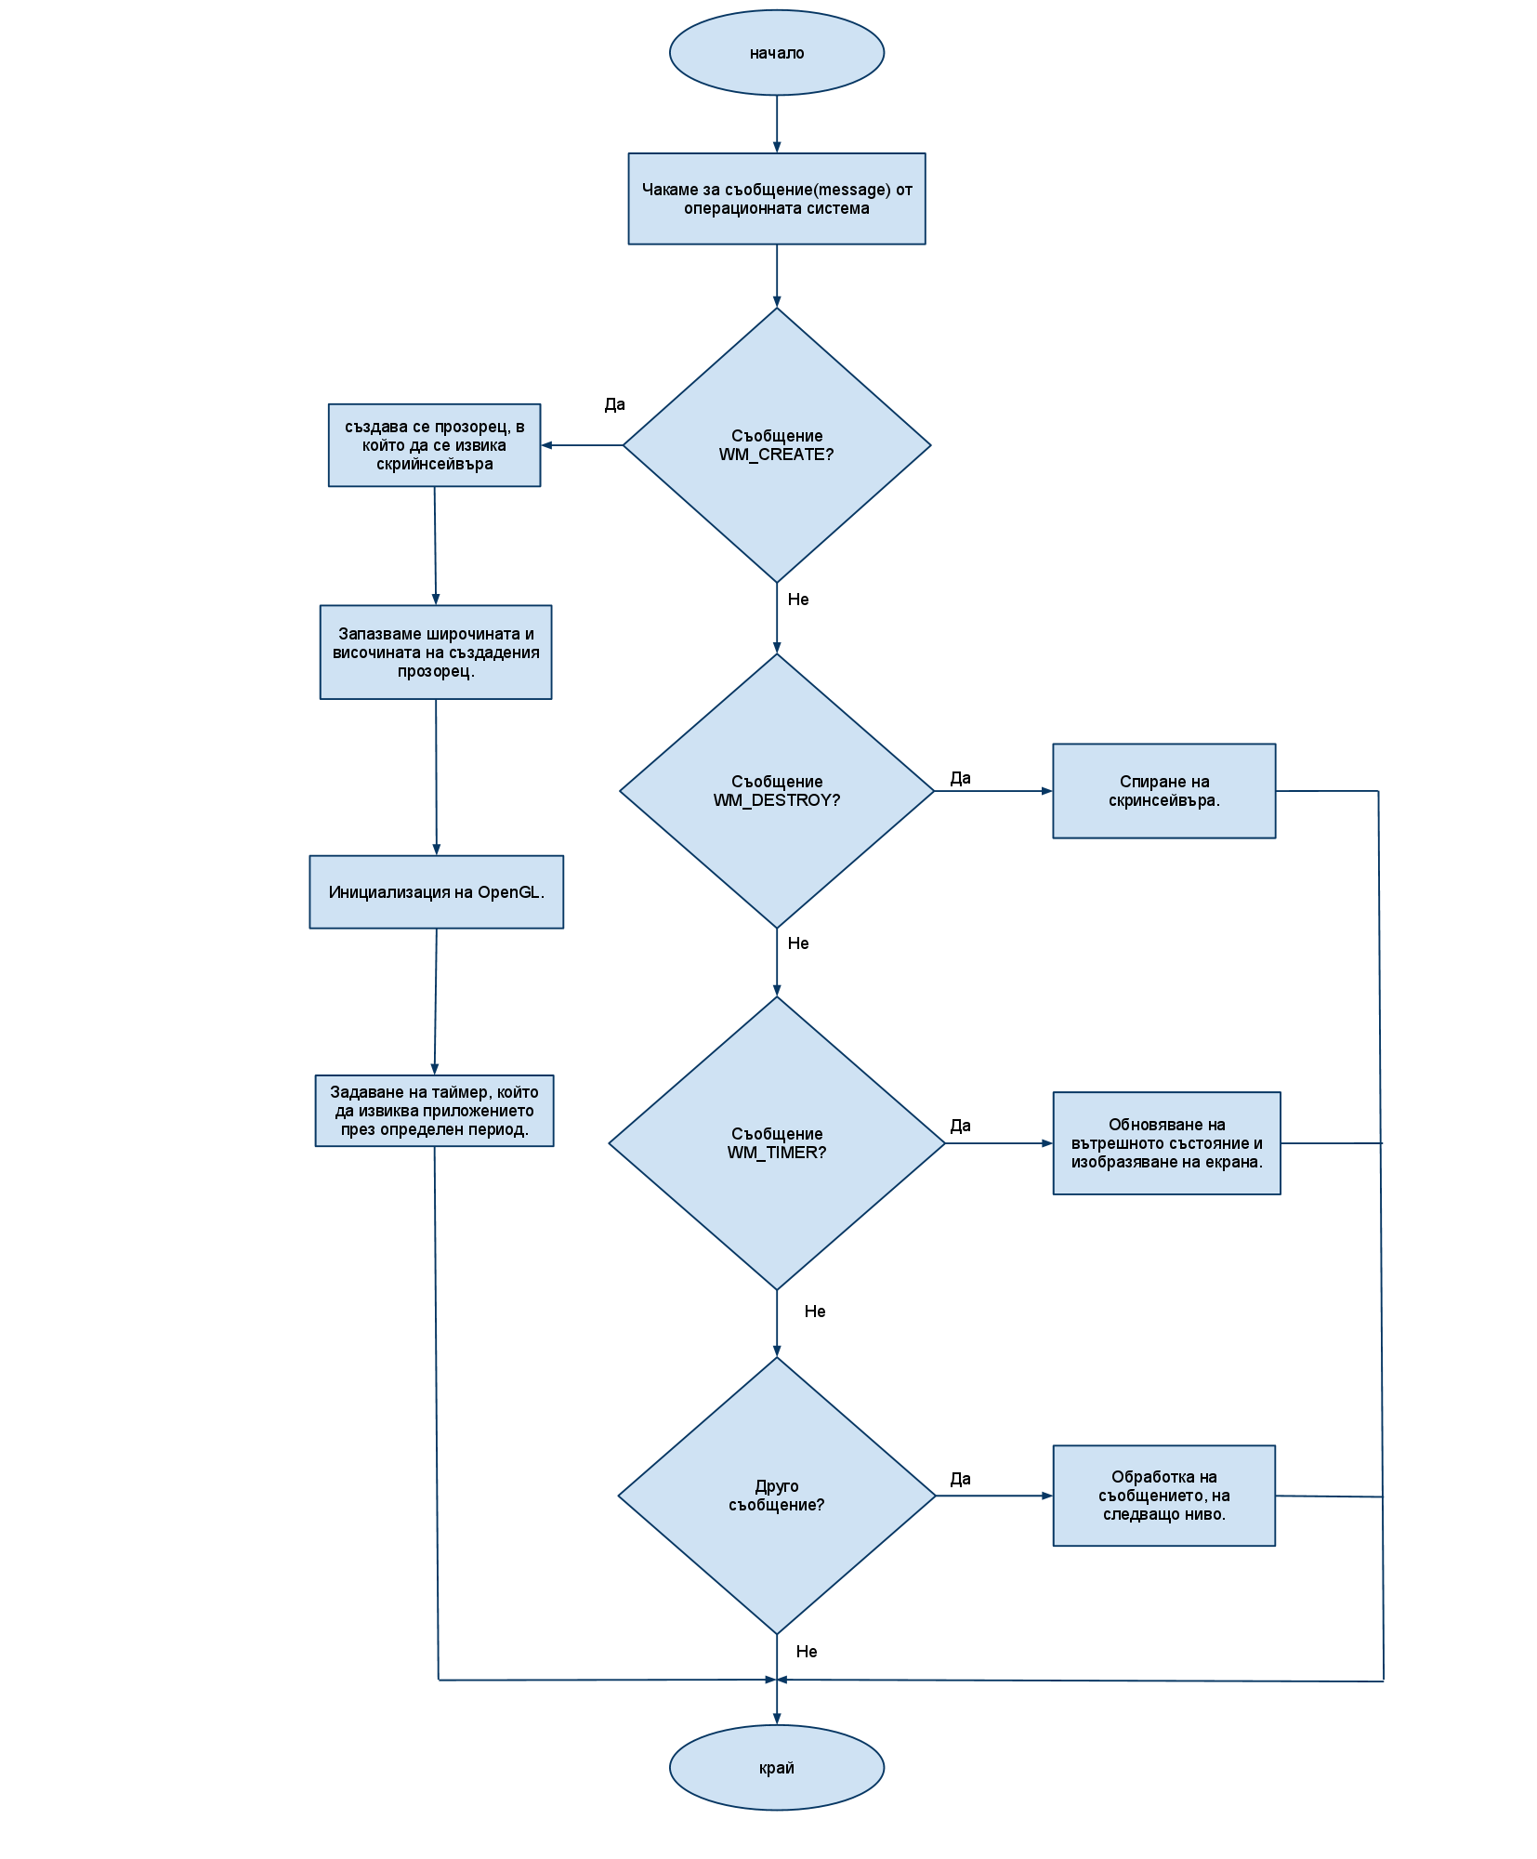
Фиг. 3.1 Обработка на съощбенич от ОС.

3.2.2 Алгоритъм за подготовка и изчертаване на единичен кадър
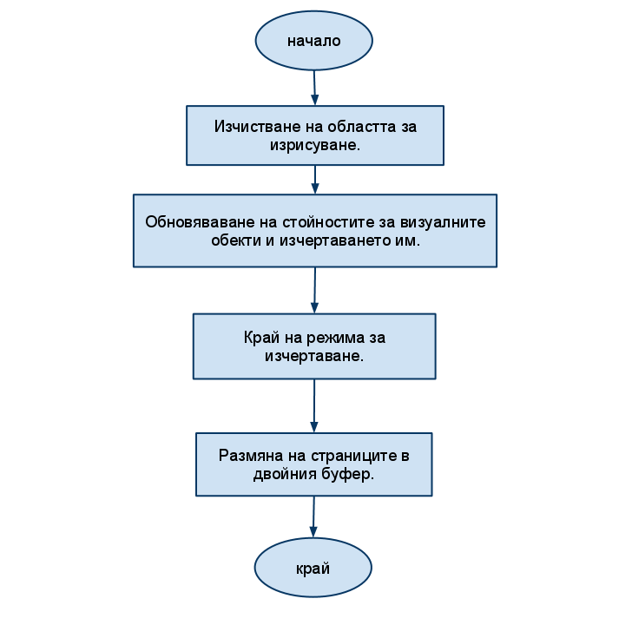
Фиг 3.2 Алгоритъм за обвновявяне на изображението.

3.2.3 Алгоритъм за обновяване на вътрешното състояние
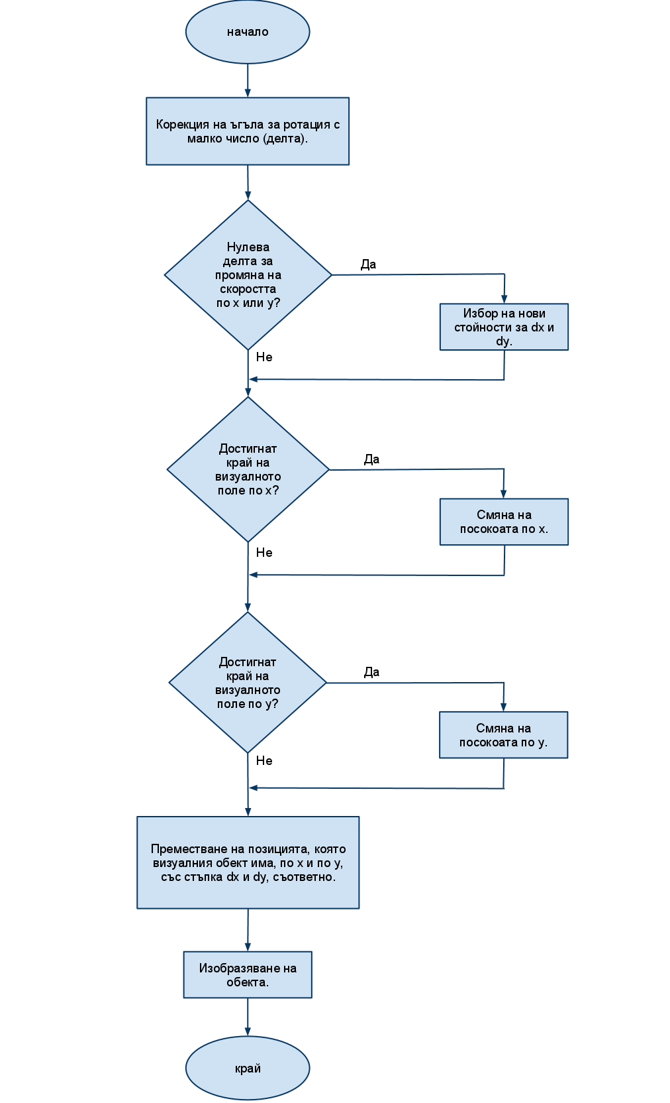
Фиг 3.3 Обновяване на глобалните променливи за всеки кадър.

4 Ръководство на потребителя

4.1 Инсталация

4.2 Конфигуриране

4.3 Стартиране и изпълнение

4.4 Деинсталиране

Заключение

Като част от разработката на настоящата дипломна работа бе създаден софтуерен модул, който представлява скринсейвър за операционната система Windows. Разработеният скринсейвър изпълнява нужната функционалност, необходима за включването в проект за разпределени изчисления. В процеса на изработка бяха изпълнени следните задачи: 1. Проектиране на софтуерния модул; 2. Реализиране на алгоритми, които да осъществят заложената в заданието функционалност; 3. Тестване на създаения програмен код.

Като бъдещи насоки за развитие, предстои скринсейвърът да бъде адаптиран за работра с платформата за разпределени изчисления BOINC. Като разширение на разработената функционалност, в бъдещи разработки, може да се добави интерактивност, тоест с помоща на клавиши или мишката да се променя поведението на обектите, визуализирани от скринсейвъра. Също така, в бъдеще може да се композира много по-сложна 3D сцена, както и много по-сложен модел за физическо взаимодействие между визуализираните обекти.

Информационни източници

1. Screensaver, Wikipedia, http://en.wikipedia.org/wiki/Screensaver
2. VitoshaTrade, http://vitoshatrade.tbsoft-bg.com/
3. BOINC, http://boinc.berkeley.edu/, http://www.boinc-bulgaria.net/boinc/
4. Distributed Computing Platforms, http://distributedcomputing.info/platforms.html
5. Box, George; Jenkins, Gwilym (1976), Time series analysis: forecasting and control, rev. ed., Oakland, California: Holden-Day
6. Невронна мрежа, Уикипедия, http://bg.wikipedia.org/wiki/Невронна_мрежа
7. Балабанов Т., Занкински И., Симеонова В., Прогнозиране на времеви редове с изкуствени невронни мрежи и диференциална еволюция в разпределена среда, http://tdb.hit.bg/TimeSeriesDistributedANNandDE_22Oct2010.doc
8. Obitko M., Балабанов Т., Генетични алгоритми, http://www.obitko.com/tutorials/genetic-algorithms/bulgarian/ga-basic-description.php
9. MoneyBee, http://distributedcomputing.info/ap-financial.html#moneybee
10. Poole, Mackworth & Goebel 1998, p. 1 (who use the term "computational intelligence" as a synonym for artificial intelligence). Other textbooks that define AI this way include Nilsson (1998), and Russell & Norvig (2003) (who prefer the term "rational agent") and write "The whole-agent view is now widely accepted in the field" (Russell & Norvig 2003, p. 55) These textbooks are the most widely used in academic AI. See Textbooks at AI topics
11. This definition, in terms of goals, actions, perception and environment, is due to Russell & Norvig (2003). Other definitions also include knowledge and learning as additional criteria.
12.OpenGL, http://bg.wikipedia.org/wiki/OpenGL
13. NeuroDimension, Inc., http://www.nd.com/resources/aboutus.html
14. GCC, http://gcc.gnu.org/frontends.html
15. Dev-C++, http://www.bloodshed.net/devcpp.html
16. Simple DirectMedia Layer Official Site, http://www.libsdl.org/

Приложение А - Програмен текст

